Ottimizzazione del metodo per la valutazione dell’impatto odorigeno tramite ispezioni di campo
Vincenzo Ricciardi
L’esposizione prolungata ad emissioni odorigene, provenienti da impianti di ingegneria sanitaria ambientale, genera disagi, come stress emotivi o veri e propri malesseri fisici alle persone residenti nei dintorni degli stessi. In questi casi risulta necessaria un’attenta valutazione degli impatti odorigeni. Tale valutazione può essere effettuata secondo due approcci: la misurazione delle fonti di emissione e/o la stima delle zone di impatto. Le linee guida tedesche presenti nella norma VDI3940 propongono la standardizzazione del metodo per la valutazione dell’impatto odorigeno tramite ispezioni di campo. Lo studio analizzato vuole analizzare la procedura della norma VDI3940, attraverso la discussione di un caso studio, con l’obiettivo di ridurre le criticità ad essa associate, come l’elevato costo e i lunghi tempi di applicazione. I risultati mostrano che in particolari condizioni è possibile ridurre la frequenza di campionamento e i gruppi di valutatori.

Il problema delle emissioni odorigene
In tutto il mondo sta crescendo la preoccupazione riguardo gli effetti derivanti dalle emissioni odorigene. Queste emissioni causano reazioni indesiderate per persone esposte, e a tal riguardo, non mancano studi che documentano effetti sulla salute umana ¹.
Infatti, stress emotivi, come inquietudine, sconforto, mal di testa, depressione o veri e propri malesseri fisici come irritazioni sensoriali, problemi respiratori, nausea o vomito ², ¹, ³, ⁴ sono effetti indesiderati causati da esposizioni prolungate alle emissioni odorigene.
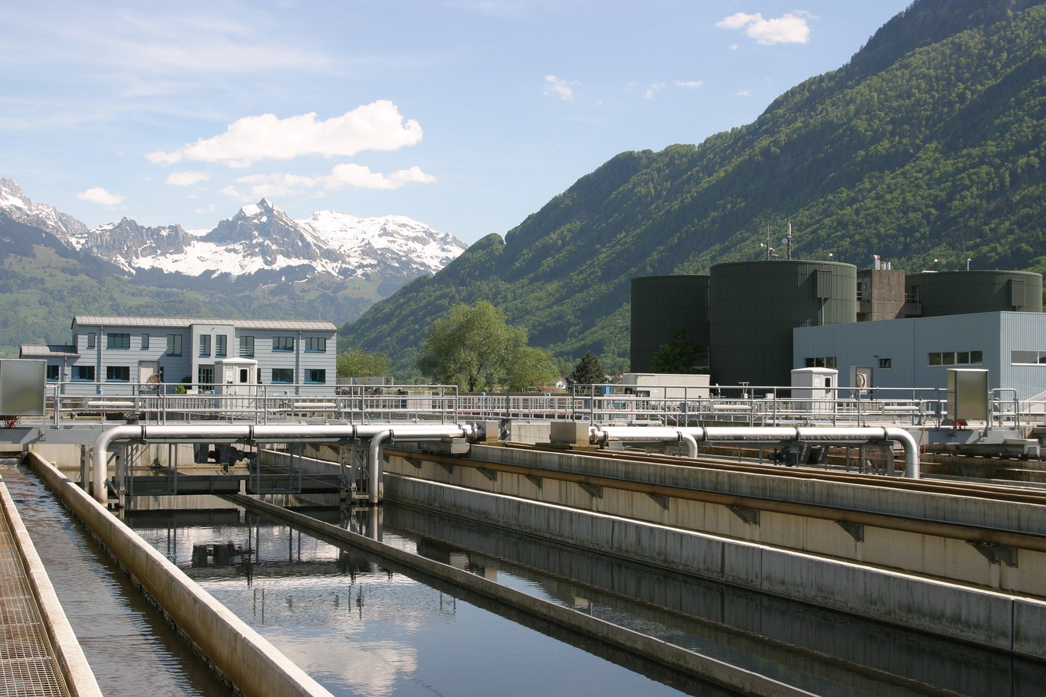
Impianto di depurazione
Tuttavia, la complessità legata alla loro misurazione e valutazione ha ritardato la loro regolamentazione ⁴, ⁵.
In Italia, con l’emanazione del D.Lgs. 183/2017 attuativo della direttiva 2015/2193 sulle emissioni da impianti di combustione, è stato introdotto l’art. 272-bis nel D.Lgs. 152/2006, primo riferimento normativo sulle emissioni odorigene. A livello internazionale sono diverse le metodologie per la valutazione delle emissioni odorigene ³, ⁶.
In generale, gli approcci sono due: la misurazione delle fonti di emissione e/o le ispezioni di campo ⁷, ⁸. Il primo approccio può essere raggiunto tramite differenti metodi (analitico, sensoriale e/o senso-strumentale) ³. Il secondo approccio, invece, prevede principalmente l’applicazione del modello di dispersione atmosferica e/o delle tecniche di controllo locale ⁷ ed ha bisogno di un gruppo di persone selezionate (valutatori), in conformità alla normativa EN13725:2003, per la valutazione dell’impatto odorigeno. Inoltre, la norma VDI3940 definisce, per questo metodo, delle linee guida da seguire per standardizzare il numero di misurazioni N, il periodo di analisi, l’impiego di risorse umane e il calcolo di parametri come le ore di odore per ogni punto (n_{h}) e il carico odorigeno per ogni cella (OL). Tuttavia, questo metodo di valutazione degli impatti odorigeni presenta due criticità. Esse sono l’elevato costo, dovuto alla necessità di avere dei valutatori, e i tempi lunghi per effettuare le analisi ⁹. Questo studio ¹⁰ ha come obiettivo l’ottimizzazione di queste criticità del metodo attraverso la discussione di un caso studio.

Presentazione del caso studio
Il metodo per la valutazione degli impatti odorigeni tramite ispezioni di campo è stato applicato ad un impianto di trattamento delle acque reflue. L’area è stata divisa in una griglia composta da diverse celle (quadrate), come suggerito dalla norma VDI3940. La lunghezza dei lati di ogni cella è stata posta pari a 250 metri. I vertici delle celle sono stati identificati con dei numeri mentre ogni cella con una lettera.
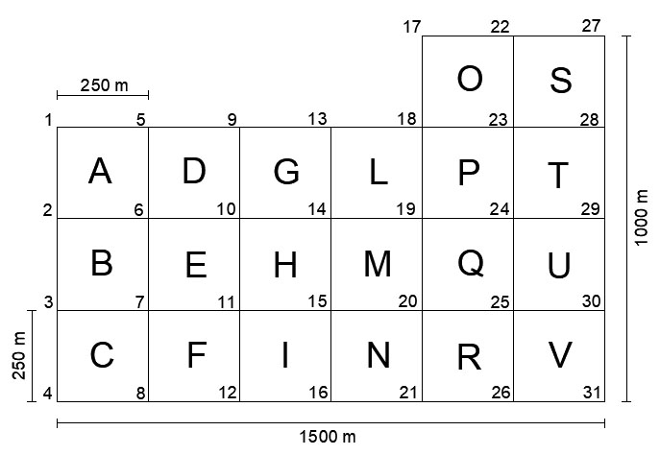
Costruzione griglia di valutazione
Il monitoraggio delle emissioni odorigene è stato effettuato, in accordo con la norma VDI3940, due volte a settimana, in ogni vertice delle celle, da aprile a settembre 2009. Per la valutazione delle emissioni sono state individuate quattro classi di qualità: odore di liquame (qualità 1), odore di spazzatura (qualità 2), smog (qualità 3) e “altri odori” (qualità 4). Cinque valutatori hanno effettuato le ricognizioni dalle 9 del mattino alle 10 di sera. In totale sono state fatte 52 misurazioni per ogni vertice. Per ogni misura sono state calcolate le ore di odore (nh) e il carico di odore (OL) come suggerito dal VDI3940. Per avere misurazioni ottimali (sottovento, velocità del vento da 1 a 3 m/s, temperatura sotto i 35 °C ³, sono state controllate di continuo le condizioni meteorologiche (l’intensità e la direzione del vento, la temperatura, l’umidità, la pressione).
La fase di valutazione degli odori è stata condotta rispetto le linee guida tedesche GIRL (Geruchsimmission – Richtlinie) sulle immissioni di odore, che stabilisce per le zone industriale un limite di accettabilità di “ore di odore”, che possono essere percepite dalla popolazione limitrofa, del 15%. Inoltre, per controllare il vento sono state utilizzate apparecchiature specifiche.
I vari dati raccolti sono stati analizzati tramite procedure statistiche relativamente semplici. Per ottimizzare il metodo si è pensato di ridurre le frequenze di campionamento. In particolare, si è passati da due volte a settimana ad una volta al mese, per l’intero periodo d’analisi (6 mesi). Per far ciò è stato seguita la procedura proposta da ¹¹. Questi risultati sono stati poi comparti con quelli ottenuti con la procedura standard in accordo alla VDI3940.

Discussione dei risultati
Il carico odorigeno totale al termine del periodo d’analisi, valutato secondo la norma VDI3940, è risultato essere pari al 21.9%. Nello specifico, il 16% era di qualità 1 (odore di liquame), il 3.9% di qualità 2 (odore di spazzatura), 1.1% di qualità 3 (smog) e lo 0.9% di qualità 4 (“altri odori”). Dunque solo la qualità 1 (odore di liquame) supera il limite del 15% posto dalle linee guida tedesche GIRL.
I risultati delle analisi statistiche eseguite sulle ore di odore hanno mostrano che quando l’ora di odore totale era ≥ 1 per tre misure consecutive, era possibile ridurre la frequenza di campionamento da 2 volte al mese a una volta al mese. Nelle celle dove è stato possibile ridurre le frequenze di campionamento, i risultati non evidenziano cambiamenti in termine di impatto odorigeno.
Il carico odorigeno totale medio, ottenuto con l’ottimizzazione delle frequenze di campionamento, è risultato pari al 22.4%. Anche in questo caso, a superare il limite del 15% è stato l’odore di liquame.
Negli ultimi anni, con il progredire della ricerca, il metodo tramite ispezioni di campo è stato implementato ulteriormente ¹². Inoltre, si sono sviluppati nuovi strumenti ¹³ e individuati nuovi parametri ¹⁴ che permettono di migliorare la misurazione e la valutazione delle emissioni odorigene.

Conclusioni
In un’area sensibile agli odori, è stato applicato il metodo per la valutazione dell’impatto odorigeno tramite ispezioni di campo, in accordo alla norma VDI3940, con l’obiettivo di ottimizzare le sue criticità, cioè risorse umane, tempi e costi. Le analisi statistiche dei risultati hanno mostrato la possibilità, nelle celle in cui erano presenti andamenti monotoni crescenti, di ridurre il numero di misurazioni.

References
1.Aatamila, M. et al.. Odour annoyance and physical symptoms among residents living near waste treatment centres. Environmental Research 111, 164–170 (2011).
2.Latos, M., Karageorgos, P., Kalogerakis, N. & Lazaridis, M. Dispersion of Odorous Gaseous Compounds Emitted from Wastewater Treatment Plants. Water Air, & Soil Pollution 215, 667–677 (2010).
3.Zarra, T., Naddeo, V., Belgiorno, V., Reiser, M. & Kranert, M. Odour monitoring of small wastewater treatment plant located in sensitive environment. Water Science and Technology 58, 89–94 (2008).
4.Gostelow, P., Parsons, S. A. & Stuetz, R. M. Odour measurements for sewage treatment works. Water Research 35, 579–597 (2001).
5.Naddeo, V., Belgiorno, V. & Zarra, T. Odour Characterization and Exposure Effects. in Odour Impact Assessment Handbook 7–29 (John Wiley & Sons Inc., 2012). doi:10.1002/9781118481264.ch2.
6.Brattoli, M. et al.. Odour Detection Methods: Olfactometry and Chemical Sensors. Sensors 11, 5290–5322 (2011).
7.Zarra, T. et al.. Instruments and Methods for Odour Sampling and Measurement. in Odour Impact Assessment Handbook 31–83 (John Wiley & Sons Inc., 2012). doi:10.1002/9781118481264.ch3.
8.Guillot, J. M. et al.. The future European standard to determine odour in ambient air by using field inspection. Water Science and Technology 66, 1691–1698 (2012).
9.Harreveld, A. P. (T. van, Heeres, P. & Harssema, H. A Review of 20 Years of Standardization of Odor Concentration Measurement by Dynamic Olfactometry in Europe. Journal of the Air & Waste Management Association 49, 705–715 (1999).
10.Zarra, T., Naddeo, V. & Belgiorno, V. Optimization of Field Inspection Method for Odour Impact Assessment. Chemical Engineering Transactions 23, (2010).
11.Belgiorno, V., Naddeo, V. & Rizzo, L. Water quality management tools for the application of the EU water framework directive. in (2003).
12.Bakhtari, A. & Medina, S. Enhancing VDI3940 Grid Method via In-Field Olfactometry to Obtain Complete Odour Impact Assessment. Chemical Engineering Transactions 54, (2016).
13.Viccione, G., Zarra, T., Giuliani, S., Naddeo, V. & Belgiorno, V. Performance Study of E-Nose Measurement Chamber for Environmental Odour Monitoring. Chemical Engineering Transactions 30, (2012).
14.Giuliani, S., Zarra, T., Naddeo, V. & Belgiorno, V. A novel tool for odor emission assessment in wastewater treatment plant. Desalination and Water Treatment 55, 712–717 (2014).

